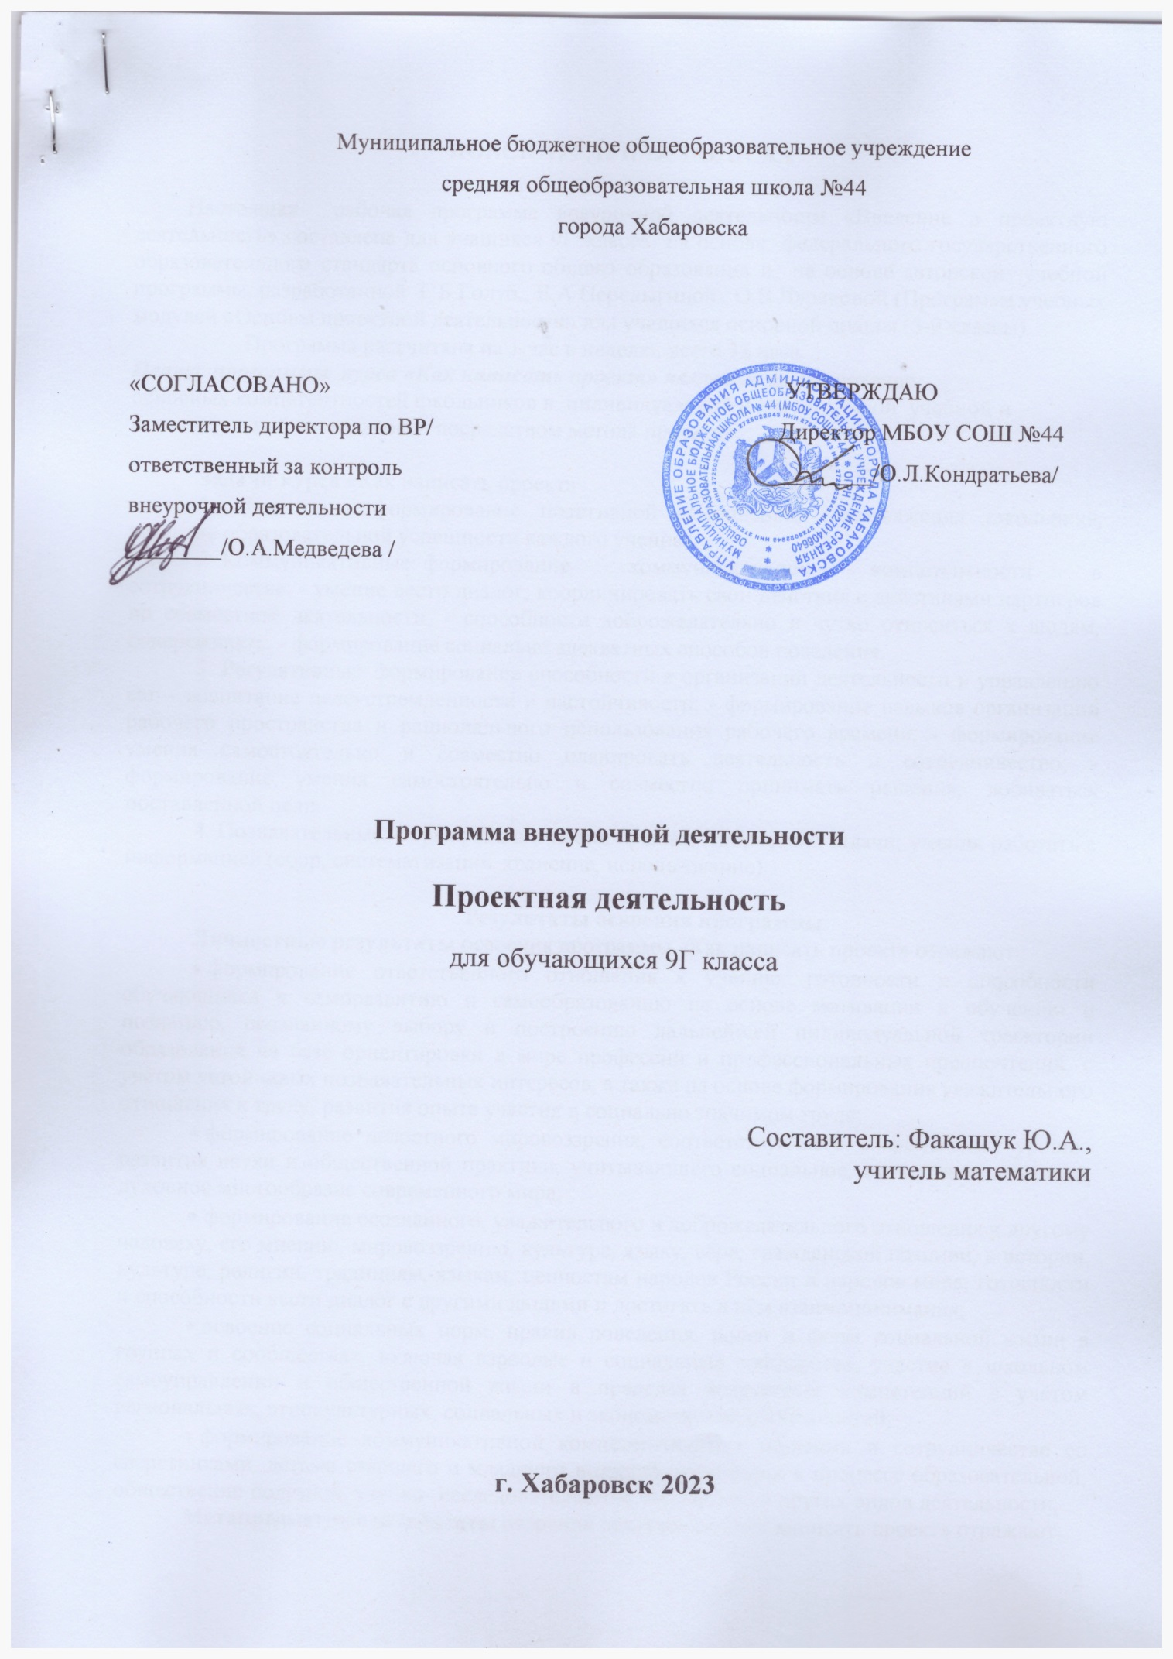

ПОЯСНИТЕЛЬНАЯ ЗАПИСКА

Настоящая рабочая программа внеурочной деятельности «Проектная деятельность» составлена для учащихся 9Г класса на основе федерального государственного образовательного стандарта основного общего образования и на основе авторской учебной программы, разработанной Г.Б Голуб., Е.А Перелыгиной., О.В Чураковой (Программа учебных модулей «Основы проектной деятельности» для учащихся основной школы (5-9 классы).
Программа рассчитана на 1 час в неделю, всего 32 часа.
Целью программы курса является формирование
основных компетентностей школьников в индивидуальной и коллективной учебной и
познавательной деятельности посредством метода проектов.

Задачи курса «Как написать проект»
1. Личностные: формирование позитивной самооценки, самоуважения школьника, развитие образовательной успешности каждого ученика.
2. Коммуникативные: формирование коммуникативной компетентности в сотрудничестве: - умение вести диалог, координировать свои действия с действиями партнеров по совместной деятельности; - способности доброжелательно и чутко относиться к людям, сопереживать; - формирование социально адекватных способов поведения.
3. Регулятивные: формирование способности к организации деятельности и управлению ею: - воспитание целеустремленности и настойчивости; - формирование навыков организации рабочего пространства и рационального использования рабочего времени; - формирование умения самостоятельно и совместно планировать деятельность и сотрудничество; - формирование умения самостоятельно и совместно принимать решения, добиваться поставленной цели.
4. Познавательные: формирование умения решать творческие задачи; умения работать с информацией (сбор, систематизация, хранение, использование).

Результаты освоения программы
Личностные результаты освоения программы «Как написать проект» отражают:
• формирование ответственного отношения к учению, готовности и способности обучающихся к саморазвитию и самообразованию на основе мотивации к обучению и познанию, осознанному выбору и построению дальнейшей индивидуальной траектории образования на базе ориентировки в мире профессий и профессиональных предпочтений, с учётом устойчивых познавательных интересов, а также на основе формирования уважительного отношения к труду, развития опыта участия в социально значимом труде;
• формирование целостного мировоззрения, соответствующего современному уровню развития науки и общественной практики, учитывающего социальное, культурное, языковое, духовное многообразие современного мира;
• формирование осознанного, уважительного и доброжелательного отношения к другому человеку, его мнению, мировоззрению, культуре, языку, вере, гражданской позиции, к истории, культуре, религии, традициям, языкам, ценностям народов России и народов мира; готовности и способности вести диалог с другими людьми и достигать в нём взаимопонимания;
• освоение социальных норм, правил поведения, ролей и форм социальной жизни в группах и сообществах, включая взрослые и социальные сообщества; участие в школьном самоуправлении и общественной жизни в пределах возрастных компетенций с учётом региональных, этнокультурных, социальных и экономических особенностей;
• формирование коммуникативной компетентности в общении и сотрудничестве со сверстниками, детьми старшего и младшего возраста, взрослыми в процессе образовательной, общественно полезной, учебно- исследовательской, творческой и других видов деятельности;
Метапредметные результаты освоения программы «Как написать проект» отражают:
• умение самостоятельно определять цели своего обучения, ставить и формулировать для себя новые задачи в учёбе и познавательной деятельности, развивать мотивы и интересы своей познавательной деятельности;
• умение самостоятельно планировать пути достижения целей, в том числе альтернативные, осознанно выбирать наиболее эффективные способы решения учебных и познавательных задач;
• умение соотносить свои действия с планируемыми результатами, осуществлять контроль своей деятельности в процессе достижения результата, определять способы действий в рамках предложенных условий и требований, корректировать свои действия в соответствии с изменяющейся ситуацией;
• умение оценивать правильность выполнения учебной задачи, собственные возможности её решения;
• владение основами самоконтроля, самооценки, принятия решений и осуществления осознанного выбора в учебной и познавательной деятельности;
• умение определять понятия, создавать обобщения, устанавливать аналогии, классифицировать, самостоятельно выбирать основания и критерии для классификации, устанавливать причинно-следственные связи, строить логическое рассуждение, умозаключение (индуктивное, дедуктивное и по аналогии) и делать выводы;
• умение создавать, применять и преобразовывать знаки и символы, модели и схемы для решения учебных и познавательных задач;
• умение организовывать учебное сотрудничество и совместную деятельность с учителем и сверстниками; работать индивидуально и в группе: находить общее решение и разрешать конфликты на основе согласования позиций и учёта интересов; формулировать, аргументировать и отстаивать своё мнение;
• умение осознанно использовать речевые средства в соответствии с задачей коммуникации для выражения своих чувств, мыслей и потребностей; планирования и регуляции своей деятельности; владение устной и письменной речью, монологической контекстной речью;
• формирование и развитие компетентности в области использования информационно-коммуникационных технологий (далее ИКТ– компетенции);
• формирование и развитие экологического мышления, умение применять его в познавательной, коммуникативной, социальной практике и профессиональной ориентации.
Предметные результаты освоения программы «Введение в проектную деятельность» с учётом общих требований Стандарта должны обеспечивать успешное обучение на следующей ступени общего образования. Ученик, освоивший курс «Введение в проектную деятельность», должен освоить начальные умения и навыки в проектной деятельности от постановки проблемы до создания портфолио проекта.

ОСНОВНОЕ СОДЕРЖАНИЕ

Под проектом в данной программе подразумевается специально организованный учителем и самостоятельно выполняемый детьми комплекс действий, завершающихся созданием продукта, состоящего из объекта труда, изготовленного в процессе проектирования, и его представления в рамках устной или письменной презентации. Под методом проектов – технология организации образовательных ситуаций, в которых учащийся ставит и решает собственные проблемы, а также как технология сопровождения самостоятельной деятельности учащегося.
Курс «Как написать проект» не является систематическим и сквозным, а состоит из отдельных модулей: «От проблемы к цели», «Работа с информационными источниками», «Создание публикаций», «Использование ИКТ в работе над проектом», «Презентация продукта. Основы риторики и публичное выступление», «Анализ результатов работы».
Учебный модуль «От проблемы - к цели» нацелен не на освоение знаний о том, как можно решать проблему, а на освоение таких способов деятельности, как анализ ситуации и анализ проблемы, постановка цели, анализ ресурсов, планирование деятельности, учет рисков и других. Эти способы деятельности являются теми ресурсами, овладение которыми необходимо для формирования ключевой компетентности учащегося по решению проблем.
Направление работы учителя определяется психолого-педагогическими особенностями возраста подростков 7-8 классов и имеет целью формирование умений работать над проблемой.
Учебный модуль «Работа с информационными источниками» предназначен не только для выработки навыков поиска информации в справочной литературе вообще, но и, что главное, для того, чтобы учащийся получил опыт поиска информации, необходимой для решения проблемы.
Учебный модуль «Создание публикаций» помогает учащимся разобраться с видами публикаций, научиться грамотно их составлять и оформлять.
Учебный модуль «Использование ИКТ в работе над проектом» позволяет сформировать пользовательские навыки, являющиеся неотъемлемым элементом функциональной грамотности. Это достигается не через рутинные упражнения, а через осознанное применение уже известных программных продуктов к результатам своей работы.
Учебный модуль «Презентация продукта. Основы риторики и публичное выступление» развивает у учащихся навыки самопрезентации, публичного выступления, умения представить свою точку зрения или результаты собственного труда в наиболее выгодном свете. Это способствует формированию у учащихся коммуникативной компетенции.
Учебный модуль «Анализ результатов работы» предназначен для формирования у учащихся умений оценивать результат и процесс своей деятельности. Анализ (самоанализ) объективных и субъективных причин неудач, неожиданных последствий деятельности, понимание ошибок усиливает мотивацию для дальнейшей работы, например, формирует личный интерес к новому знанию, если ситуацию «провала» проекта создала неудачно подобранная информация. Подобная рефлексия позволяет сформировать оценку (самооценку) окружающего мира и себя в микро - и макросоциуме.

Краткое содержание курса.

Введение в образовательную программу
Что такое «проектная деятельность»? Определение проектной деятельности. Цель и содержание. Задачи курса. Основоположник Дж. Дьюи. Развитие проектной деятельности в России и за рубежом. Виды проектов и их особенности. Информационный проект, исследовательский проект, практико-ориентированные проекты, социальные проекты.
Классификация проектов по доминирующей деятельности, по комплексности и характеру контактов: монопроекты, межпредметные; по продолжительности: мини-проекты, краткосрочные, недельные, годичные.
Требования к уровню подготовки:
Знать:
- виды проектов;
- классификацию проектов
- особенности и структуру информационного проекта.

От проблемы - к цели
Постановка проблемы. Проблема – как противоречие реального и желаемого. Причины возникновения проблем. Выбор темы информационного проекта. Понятие проблемной ситуации. Анализ проблемной ситуации. Постановка проблемы.
Целеполагание. Цель и требования к ее формулировке: измеримость, конкретность, достижимость, прозрачность, реалистичность. Цели, приследуемые при работе над информационным проектом. Понятие результата. Результаты работы с информационным проектом.
Планирование деятельности. Постановка задач, адекватных цели. Пошаговое представление (планирование) деятельности. Хронологическая последовательность действий и расчет времени, необходимого для их выполнения.
«Дневник исследователя». Создание визитной карточки проекта, заполнение дневника исследователя, создание базы данных и электронных рабочих папок для хранения результатов работы по проекту.
Анализ ресурсов. Понятие ограниченности ресурсов. Виды ресурсов, полезных для работы с информационным проектом.
Практическая работа № 1 Составление дневника исследования.
Требования к уровню подготовки:
Знать:
- методы анализа проблемной ситуации,
- методы постановки цели, формирования задач.
Уметь:
  - формулировать цель на основании заданной проблемы;
  - выстраивать в хронологической последовательности действия (шаги) для достижения поставленной цели;

Работа с информационными источниками
Виды информационных источников. Справочники, учебники, статьи, монографии, архивные документы, статистические материалы, Интернет, электронные издания, радио и телевизионные источники и др.
Работа с каталогами. Организация информации в каталоге. Виды каталогов. Параметры поиска информации в каталоге.
Работа со справочной литературой. Виды справочной литературы. Способы размещения информации в справочной литературе. Поиск и отбор информации. Оформление ссылок Способы первичной обработки информации. Чтение текста с маркированием. Работа с терминами и понятиями. Коллажирование как способ обработки первичной информации. Использование электронных энциклопедий. Содержание электронных энциклопедий; приёмы поиска информации в подобных источниках. Работа со статистическим материалом. Статистические таблицы и приемы работы с ними. Дизайн информации. Представление информации в виде таблиц, схем, графиков, гистограмм и диаграмм. Оформление числовых данных.
Требования к уровню подготовки:
Знать:
  - виды информационных источников;
  - способы обработки информации;
  - виды публикаций;
Уметь:
  - пользоваться различными видами информационных источников;
  - искать информацию по заданному параметру;
  - сопоставлять информацию из разных источников;

Создание публикаций
Виды публикаций. Реферат, тезисы, статья, буклет, монография, доклад, бюллетень, исследовательская работа и их различия.
Реферат. Структура реферата. Оглавление, введение, основная часть, заключение, список литературы, рецензия и их функции.
Требования к оформлению реферата. Оформление титульного листа, оглавления, введения, заключения, основной части, ссылок, заголовков, списка литературы, нумерация разделов.
Критерии оценивания реферата. Актуальность, логичность и системность изложения, взаимосвязанность основных вопросов, полнота раскрытия темы в соответствии с планом, творчество и самостоятельность автора при написании реферата, научный язык изложения, глубина анализа, изложение целей и задач, наличие обзора источников, соответствие оформления работы требованиям.
Тезисы. Цель написания тезисов информационных проектов, структура, требования, критерии оценивания.
Практическая работа№ 2 Составление тезисов.

Требования к уровню подготовки:
Знать:
  - виды публикаций;
  - основные правила написания реферата и тезисов;
- требования к оформлению реферата;
- критерии оценивания реферата.
Уметь:
  - оформлять продукт исследовательской деятельности в форме реферата;
- составлять тезисы.
Представление информации
Оформление портфолио проекта. Задачи портфолио; состав портфолио проекта. Содержание информации. Объем информации в зависимости от вида публикаций. Построение предложений. Расположение информации на странице. Оформление ссылок
Действия при оформлении ссылок. Библиографические правила цитирования источников.
Создание библиографического описания первоисточников при цитировании документов в различной форме. Дизайн информации. Представление информации в виде таблиц, схем, графиков, гистограмм и диаграмм. Оформление числовых данных.
Требования к уровню подготовки:
Знать:
  - нормы публичного выступления;
  - методы оформления портфолио, ссылок.
Уметь:
- оформлять портфолио;
- оформлять ссылки и численные данные.

Презентация продукта.
Презентация в виде доклада с иллюстрациями; раздача изданного информационного бюллетеня; представление веб-сайта с результатами исследования.
Составление текста к публичному выступлению. Разработка темы на уровне идей и плана речи. Метод Ломоносова. «Дерево идей». План и цель выступления. Обязательные части публичного выступления. Нормы этикета.
Вербальные и невербальные формы передачи информации. Элементы вербальной коммуникации, влияющие на восприятие речи (темп, тембр голоса, громкость, четкость и т.д.). Элементы невербальной коммуникации (выражение лица, жесты, поза, зрительный контакт, внешность, личное пространство). Сочетание вербальной и невербальной информации, некоторые правила этикета выступающего. Нормы речи при публичном выступлении.
Методы привлечения внимания аудитории. Риторические приемы, позволяющие сделать речь более удобной для восприятия (анафора, период, повтор, риторический вопрос, сравнение, и др.) Целесообразность использования риторических приемов. Мера красоты и доступности в речи (логическое и эстетическое начала публичного выступления).
Работа с вопросами. Для чего мы спрашиваем? Виды вопросов в зависимости от их цели и формы. Виды ответов по форме. Речевые формулы задания вопросов. Связь цели и формы вопроса. Поведение выступающего при вопросах. Форма вопроса и форма ответа.
Публичное выступление. Представление работ.
Практическая работа № 3 Составление вопросов к реферату.
Конференция.
Требования к уровню подготовки:
Знать:
- формы передачи информации;
- допустимые речевые обороты;
- методы привлечения внимания в аудитории.
Уметь:
- составлять текст к публичному выступлению;
- составлять вопросы к реферату;
- создавать статичную презентацию в качестве поддержки к выступлению
Анализ результатов работы
Понятия «отметка», «оценка», «контроль». Различия приведенных понятий. Эталоны и оценочные шкалы. Способы оценивания работ. Критерии и процедура оценивания. Оценка и самооценка. «Сильные» и «слабые» стороны работы и их анализ. Успех и как его добиться. Неудача, или как преодолеть трудности и избежать неудач. Оценка собственного продвижения.
Требования к уровню подготовки:
Знать:
- способы оценивания проекта.
Уметь:
  - оценивать сильные и слабые стороны проекта на основании известных характеристик.
КАЛЕНДАРНО-ТЕМАТИЧЕСКОЕ ПЛАНИРОВАНИЕ
№ | Раздел | Тема | Кол-во часов | Дата
1 | Введение в образовательную программу | Тема 1. Введение  Тема2. Что такое «проектная деятельность»?  Тема 3. Виды проектов и их особенности.  Тема 4. Классификация проектов | 4 | Сентябрь  2,  9,  16,  23
2 | От проблемы к цели | Тема 1. Постановка проблемы.  Тема 2. Выбор темы информационного проекта  Тема 3. Целеполагание.  Тема 4. Планирование деятельности.  Тема 5. «Дневник исследователя» | 5 | 30, Октябрь7,  21,  28,  Ноябрь11
5 | Работа с информационными источниками | Тема 1. Виды информационных источников  Тема 2. Работа с каталогами  Тема 3. Работа со справочной литературой  Тема 4. Использование электронных ресурсов  Тема 5. Работа со статистическим материалом | 5 | 18  Декабрь  2,  9,  16,  23
4 | Создание публикаций | Тема 1. Виды публикаций  Тема 2. Реферат. Структура реферата.  Тема 3. Оформление реферата.  Тема 4. Критерии оценивания реферата.  Тема 5. Тезисы. | 5 | Январь13,  20,  27 Февраль3,  10
5 | Представление информации | Тема 1. Оформление портфолио  Тема 2. Содержание информации  Тема 3. Оформление ссылок  Тема 4. Библиографические правила цитирование источников  Тема 5. Дизайн информации | 5 | 17  Март  2,  9,  16,  23
6 | Презентация продукта | Тема 1. Формы презентации  Тема 2. Составление текста к публичному выступлению.  Тема 3. ЧТО и КАК мы говорим.  Тема 4. Допустимые речевые обороты  Тема 5. Методы привлечения внимания в аудитории  Тема 6. Работа с вопросами | 6 | 30  Апрель  6,  20,  27  Май  4,  11
7 | Анализ результатов работы | Тема 1. Понятия «отметка», «оценка», «контроль».  Способы оценивания работ.  Тема 2. Критерии и процедура оценивания. | 2 | 18,  25
 | Итого |  | 32

Список используемых источников

- Великанова А.В., Мокраусов И.В., Севостьянова О.В., Перелыгина Е.А., Чуракова О.В. Технология развития критического мышления через чтение и письмо. Дебаты. Портфолио/ Серия «Компетентностно-ориентированный подход к образованию: образовательные технологии». Вып. 2. – Самара: Изд-во «Профи», 2002.
- Голуб Г.Б., Чуракова О.В. Метод проектов как технология формирования ключевых компетентностей учащихся. – Самара, 2003.
- Кохтев Н.Н. Ораторская речь: стиль и композиция. – М., 1992.
- Круглова О.С. Технология проектного обучения// Завуч. – 1999. – №6. – С.90-94.
- Минеева С. А. Основы мастерства устного выступления: Как подготовить полемиста. – Пермь, 1991.
- Панфилова А.П. Деловая коммуникация в профессиональной деятельности. – СПб., 2001.
- Предраг М. Как проводить деловую беседу. – М., 1987.
- Радомский В.М. Методы развития творческой активности: Учебное пособие. – Самара, 1994.
- Чуракова О.В. Ключевые компетенции как результат общего образования. Метод проектов в образовательном процессе: Дидактические материалы для обучения педагогов/ Серия «Компетентностно-ориентированный подход к образованию: образовательные технологии». Вып. 1. – Самара: Изд-во «Профи», 2002.
- Шмелькова Л.В. Цель – проективно-технологическая компетентность педагога// Школьные технологии. – 2002. – №4.
- Ядов В.А. Социологическое исследование: методология, программы, методы. – Самара: Изд-во Самарского университета, 1995.

